|  | | | |
| --- | --- | --- | --- |
| **NAMA PROGRAM** | PENGURUSAN PERNIAGAAN | | |
| **SEMESTER** | 4 | | |
| **KOD DAN NAMA KURSUS** | CBF4124 PENTADBIRAN STAF | | |
| **KOD DAN NAMA UNIT KOMPETENSI** | CU07 STAFF ADMINISTRATION SUPERVISION | | |
| **STANDARD KANDUNGAN** | **1.** **MENGENDALIKAN LATIHAN DALAMAN** 2. MELAKSANAKAN PENILAIAN PRESTASI STAF 3. MENYEDIAKAN BELANJAWAN BAHAGIAN/UNIT  4. MENJALANKAN AKTIVITI MESYUARAT STAF | | |
| **BIL NOTA PEMBELAJARAN** | **1/4** | **BIL MUKA SURAT** | **01 daripada 24** |
| **MASA** |  | | |

# TAJUK:

**PELAKSANAAN PROGRAM LATIHAN KAKITANGAN PEJABAT**

# TUJUAN:

Nota Penerangan ini bertujuan untuk memberi kefahaman dan pengetahuan kepada pelatih tentang Pengurusan Sumber Manusia (PSM), analisis keperluan latihan/*Training Needs Analysis* (TNA), konsep latihan dan pembangunan, perbezaan latihan dan pembangunan serta jenis latihan.

# PENERANGAN:

Pengurusan sumber manusia ialah suatu sistem yang komprehensif dan bersepadu bagi mengurus tenaga kerja secara efektif dalam usaha untuk mencapai matlamat organisasi. Pengurusan sumber manusia ialah tugas semua pegawai peringkat atasan seperti penyelia dan pengurus. Setiap pegawai peringkat atasan akan terlibat dalam pengurusan sumber manusia. Walau bagaimanapun, tugas yang berhubung dengan sumber manusia dikoordinasikan oleh pengurus sumber manusia atau dikenali sebagai pengurus personel. Secara spesifik, pengurusan sumber manusia melibatkan usaha-usaha pemilihan, pengambilan, pengekalan, pemberhentian, pembangunan dan penggunaan kakitangan dengan cara yang betul dalam sesebuah organisasi.

# PENGURUSAN SUMBER MANUSIA (PSM)

Sumber manusia bagi sesebuah organisasi ialah semua staf yang merangkumi pekerja dan pengurus yang terdapat dalam organisasi tersebut. Sumber manusia merupakan sumber terpenting dalam sesebuah organisasi, iaitu mereka ini menawarkan bakat, pengetahuan, kemahiran dan pengalaman kepada organisasi. Tanpa sumber manusia, organisasi tidak akan dapat bergerak malah tidak akan wujud.

Pengurusan sumber manusia boleh ditakrifkan sebagai suatu sistem yang komprehensif dan bersepadu bagi mengurus tenaga kerja secara efektif dalam usaha mencapai matlamat organisasi. Pengurusan sumber manusia ialah tugas semua pengurus. Setiap pengurus akan terlibat dalam pengurusan sumber manusia. Walau bagaimanapun, tugas yang berhubung dengan sumber manusia dikoordinasikan oleh pengurus sumber manusia atau dikenali sebagai pengurus personel. Secara spesifik lagi, pengurusan sumber manusia melibatkan usaha pemilihan, pengambilan, pengekalan, pemberhentian, pembangunan dan penggunaan sumber manusia dengan cara yang betul dalam sesebuah organisasi.

# Fungsi PSM

Pengurusan sumber manusia melibatkan keseluruhan organisasi. Namun demikian, jabatan sumber manusia atau personel diberi tanggungjawab khusus dalam mendapat, mengekal dan membangunkan tenaga kerja. Tanggungjawab asas pengurusan sumber manusia ialah perancangan, merekrut, pemilihan,

orientasi, latihan, penilaian prestasi, memberikan ganjaran, kenaikan pangkat, pertukaran pekerja, turun pangkat dan perpisahan. Asasnya terdapat empat fungsi, iaitu mengambil pekerja, membayar gaji, mengekalkan pekerja dan uruskan pemberhentian pekerja (Rajah 1).



Rajah 1: Proses Asas Pengurusan Sumber Manusia

1. Mengambil pekerja yang betul untuk tugasan yang betul

Bagi perniagaan peringkat permulaan, kesilapan dalam pengambilan pekerja boleh menyebabkan kerugian dan menjejaskan perniagaan. Antara langkah untuk mengurangkan kesilapan dalam pengambilan pekerja termasuklah:

* 1. Mencari calon pekerja melalui laman sesawang kerjaya atau mengiklankan jawatan kosong tersebut di laman sesawang syarikat. Ia ialah satu permulaan yang baik dan akan membantu anda mencari calon yang sesuai.
  2. Lihat kepada kualiti tingkah laku calon pekerja. Soalan berkaitan tingkah laku calon semasa sesi temu duga akan membantu organisasi menjangkakan tindak balas calon semasa bekerja di bawah faktor tekanan dan prestasinya apabila bekerja di syarikat anda kelak. Individu yang berkebolehan sangat diperlukan.
  3. Kontrak Perkhidmatan perlu ditandatangani apabila anda bersetuju untuk mengambil seorang pekerja. Ini ialah kontrak undang-undang antara pekerja dengan syarikat anda. Terma dan syarat bagi kedua-dua pihak perlu dinyatakan dengan jelas dalam dokumen ini dan hendaklah selari dengan Akta Kerja 1955 (Pindaan, 2012).

1. Membayar Gaji Pekerja

Sebagai sebuah perniagaan peringkat permulaan, pengurus atau penyelia sumber manusia boleh menguruskan proses penggajian secara sendiri,

menggunakan perisian penggajian atau menggunakan templat daripada

*Microsoft Excel*. Rajah 2 menunjukkan contoh format gaji.

Keputusan asas perlu dibuat berdasarkan perkara seperti yang berikut:

* 1. Adakah pekerja sepenuh masa, separuh masa atau kontraktor bebas?
  2. Apakah tempoh penggajian pekerja?
  3. Apakah terma dan faedah pampasan sedia ada, contohnya bonus, komisen dan kerja lebih masa?
  4. Adakah semua pekerja mempunyai akaun bank sendiri bagi pembayaran gaji secara langsung?

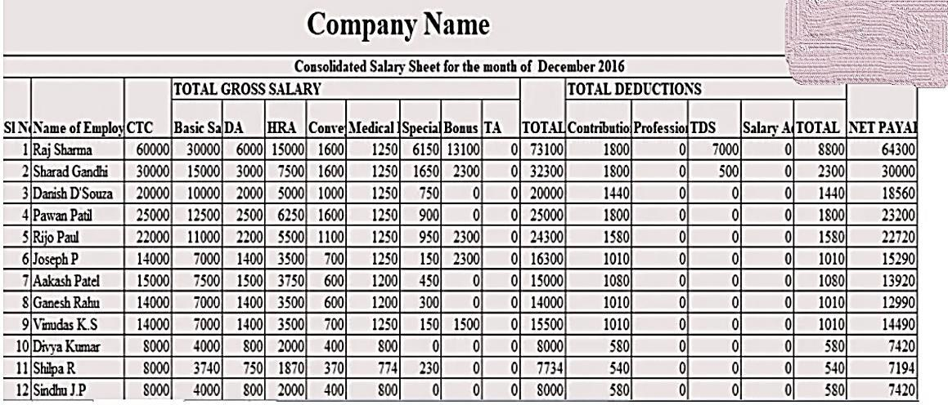

Rajah 2: Contoh Format Gaji

1. Mengekalkan pekerja yang berkebolehan

Mengekalkan pekerja berkebolehan bagi perniagaan peringkat permulaan adalah sangat mencabar kerana organisasi tidak boleh menawarkan gaji yang tinggi dan manfaat yang besar. Bagaimanakah organisasi boleh bersaing dengan syarikat lain yang lebih mampu?

Faktor terpenting ialah organisasi membayar gaji pekerja yang setimpal dengan kerja yang ditawarkan, serta menawarkan manfaat asas seperti pelan simpanan persaraan dan insurans kesihatan. Di samping itu, kebanyakan pekerja terutamanya generasi muda bersedia untuk mengorbankan gaji yang lebih tinggi untuk mendapatkan keadaan kerja yang lebih fleksibel seperti:

Salah satu kaedah untuk mengekalkan pekerja berkebolehan tanpa melibatkan kos yang tinggi adalah dengan memberi penghargaan apabila mereka bekerja dengan baik. Harus diingat bahawa kos untuk mengambil pekerja baharu adalah lebih besar jika dibandingkan dengan mengekalkan pekerja sedia ada yang terlatih.

Mengekalkan pekerja berkebolehan juga perlu mengambil kira tahap prestasi pekerja tersebut. Pekerja baharu mungkin telah menjalani beberapa sesi latihan untuk mendapatkan pengetahuan mengenai skop kerja, kemahiran dan kompetensi berkaitan. Syarikat perlu membuat penilaian untuk menentukan kesesuaian pekerja tersebut. Bagi perniagaan peringkat permulaan, penilaian prestasi kerja adalah lebih mudah dan langsung dengan beberapa kriteria tertentu. Rajah 3 menunjukkan contoh borang penilaian prestasi pekerja.

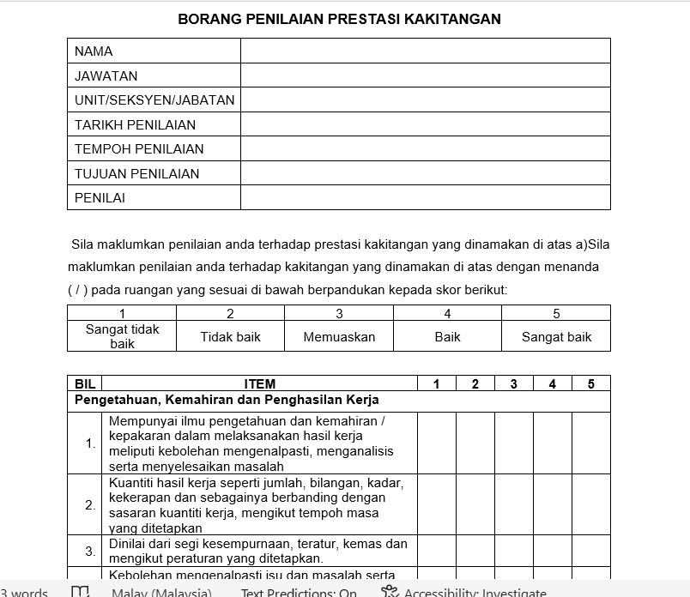

Rajah 3: Contoh Borang Penilaian Prestasi Pekerja

1. Menguruskan pemberhentian pekerja

Pasti ada pekerja yang akan meninggalkan syarikat, sama ada melalui peletakan jawatan atau pemecatan. Rajah 4 menunjukkan tentang penerangan tentang pemberhentian pekerja. Terdapat 3 jenis pemberhentian pekerja:

* 1. Pemberhentian oleh majikan atau pemecatan.
  2. Pemberhentian oleh pekerja atau peletakan jawatan.
  3. Pemberhentian secara automatik.

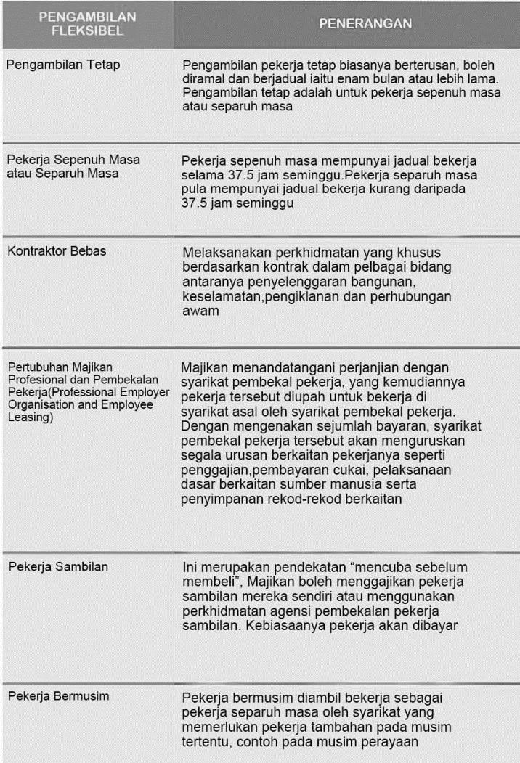

Rajah 4: Penerangan Tentang Pemberhentian Pekerja

# Peranan Pengurus PSM/Penyelia PSM

Pengurus sumber manusia dalam sesebuah organisasi terlibat dalam memastikan kelicinan perjalanan sumber manusia di mana mereka berperanan dalam memberikan perkhidmatan dan membantu organisasi dalam pengurusan sumber manusia. Pengurus sumber manusia terlibat dalam proses merekrut, pemilihan, orientasi dan latihan pekerja, penyimpanan rekod pekerja dan aktiviti personel yang lain. Fungsi ini akan dapat membantu organisasi dalam menyedia dan mengurus sumber manusia dengan lebih berkesan.

Selain itu, peranan pengurus PSM/ Pengurus PSM adalah memberikan khidmat nasihat yang berkaitan dengan masalah disiplin pekerja, ganjaran, motivasi, merekrut dan fungsi lain yang berkaitan dengan sumber manusia atau tenaga buruh. Mereka juga mengawal aktiviti yang berhubung dengan sumber manusia dalam organisasi agar lebih seragam dengan memastikan semua pengurus bahagian lain mematuhi peraturan organisasi dalam proses pengambilan pekerja, pemberian pampasan, latihan, kenaikan pangkat dan sebagainya. Jabatan ini juga akan membentuk prosedur yang berhubung dengan pengurusan sumber manusia seperti prosedur persaraan, pampasan, pembuangan pekerja dan sebagainya yang akan dijadikan panduan pengurus-pengurus lain dalam organisasi. Rajah 5 menunjukkan fungsi sumber manusia.

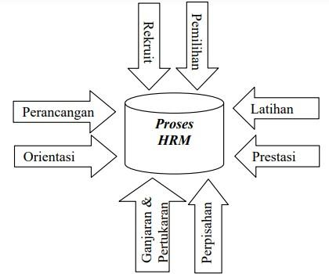

Rajah 5: Fungsi Sumber Manusia

1. Definisi latihan

Bagi sesebuah organisasi, latihan merupakan satu proses yang sistematik khusus untuk memberikan pengetahuan, kemahiran dan kebolehan (PKK) yang bersesuaian bagi sesuatu tugas atau pekerjaan. Ini bermakna, latihan menjurus kepada sesuatu yang spesifik dan menumpukan kepada prestasi masa yang terdekat. Latihan berbeza daripada pembangunan yang memfokuskan kepada jangka masa yang lebih panjang. Dalam pembangunan pekerja, usaha-usaha adalah lebih bertumpu untuk meluaskan PKK pekerja bagi menyediakan mereka untuk kerja-kerja dan jawatan yang bakal mereka pegang di masa akan datang dan pada masa yang sama akan meningkatkan kapasiti mereka dalam melaksanakan tugas mereka sekarang ini. Apabila sesebuah program latihan dibentuk, sudah tentu program tersebut diharapkan dapat melahirkan pekerja yang lebih baik dan akhir sekali dapat meningkatkan hasil kepada organisasi.

Oleh itu, program latihan yang baik memerlukan perancangan dan pembentukan yang teliti dan ini boleh dilakukan dengan pendekatan sistem. Jadual 1 menunjukkan perbezaan antara latihan dan pembangunan.

Jadual 1: Perbezaan Latihan dan Pembangunan

| Perkara | Latihan | Pembangunan |
| --- | --- | --- |
| Fokus | Pekerjaan semasa | Pekerjaan masa hadapan |
| Skop | Individu | Sekumpulan pekerja |
| Jangka  Masa | Jangka pendek | Jangka panjang |
| Matlamat | Meningkatkan prestasi  kerja semasa | Meningkatkan prestasi  kerja sepanjang kerjaya |

1. Kepentingan latihan dan pembangunan

Jadual 2 menyenaraikan kepentingan latihan dan pembangunan kepada individu dan organisasi.

Jadual 2: Peranan Dan Kepentingan Latihan dan Pembangunan

| Peranan Dan Kepentingan Latihan Dan Pembangunan Kepada Individu | Peranan Dan Kepentingan Latihan Dan Pembangunan Pembangunan Kepada  Organisasi |
| --- | --- |
| Meningkatkan produktiviti pekerja, pekerja akan menjadi lebih cekap, output juga meningkat dengan penggunaan yang optimum | Membentuk reputasi sebagai organisasi yang mementingkan aspek pembangunan pekerja – reputasi yang baik akan menarik lebih ramai calon yang berkualiti untuk menyertai  organisasi |
| Meningkatkan kemahiran pekerja – melalui kemahiran komputer dan guna mesin | Menyedarkan pekerja bahawa mereka dihargai– peluang sertai program latihan dan pembangunan menunjukkan mereka diperlukan dan sebagai pengiktirafan  kepada mereka |
| Kurangkan kesilapan pekerja – kesilapan akan minimum kerana organisasi tanggung kos akibat  kesilapan pekerja |  |
| Meningkatkan kepuasan pekerja –  pekerja boleh lakukan semua tugas pencapaian peribadi mereka |  |
| Meningkatkan motivasi pekerja- tanda penghargaan dan motivasi kepada pekerja untuk praktikkan ilmu  yang diperoleh | Dapat kekalkan pekerja yang terbaik – pekerja dapat kepuasan bekerja dan kadar lantik henti berkurangan |
| Mendedahkan pekerja dengan pengetahuan dan perkembangan teknologi untuk melahirkan tenaga  kerja yang berdaya saing | Menjimatkan kos dan perbelanjaan penyelenggaraan – kecekapan ditingkatkan kesilapan pekerja akan  berkurangan |

1. **ANALISIS KEPERLUAN LATIHAN/*TRAINING NEED ANALYSIS* (TNA)**

Terdapat berbagai-bagai jenis latihan yang boleh diberikan kepada pekerja. Namun begitu, ini tidak bermakna kesemua latihan tersebut perlu diberikan kepada semua pekerja. Oleh itu, pegawai sumber manusia sesebuah organisasi perlu tahu apakah jenis

latihan yang diperlukan, di mana latihan diperlukan, siapa yang perlu menghadiri latihan dan apakah kaedah yang terbaik untuk menyampaikan latihan kepada pekerja.

Analisis keperluan latihan (*training need analysis*) merupakan titik permulaan bagi merancang dan membentuk latihan yang berkesan melalui pendekatan sistem. Analisis keperluan latihan juga merupakan satu pendekatan sistematik untuk mengenal pasti keperluan latihan bagi pekerja tertentu. Terdapat tiga analisis yang perlu dilakukan, iaitu analisis organisasi, analisis tugas dan analisis pekerja atau individu. Untuk melaksanakan TNA, pegawai personel perlu menyediakan beberapa dokumen, iaitu seperti Borang TNA yang bertindak sebagai dokumen untuk mengumpul data jumlah pekerja yang memerlukan program latihan.

# Analisis Organisasi

Analisis organisasi merupakan usaha-usaha untuk melihat dan memahami persekitaran, strategi dan sumber-sumber organisasi bagi menentukan di jabatan atau bahagian mana latihan patut diutamakan. Ini adalah kerana apa-apa perubahan yang berlaku pada persekitaran atau sumber organisasi akan mewujudkan keperluan kepada latihan. Analisis organisasi perlu dilakukan bagi mengetahui faktor-faktor yang mempengaruhi sesebuah organisasi dan kesannya terhadap kerja dan kemahiran pekerja. Rajah 6 menunjukkan analisis organisasi.

Rajah 6: Analisis Organisasi

# Analisis Tugas

Analisis tugas melibatkan usaha mengenal pasti aktiviti yang dilaksanakan dalam sesebuah pekerjaan serta PKK yang diperlukan bagi melaksanakan aktiviti tersebut. untuk tujuan ini, maklumat daripada deskripsi dan spesifikasi kerja adalah amat berguna dalam memberikan maklumat yang berkaitan.

Maklumat tentang piawaian prestasi perlu juga didapati bagi menjadi rujukan apakah tahap prestasi yang dianggap terbaik untuk organisasi. Dengan maklumat daripada analisis prestasi ini bolehlah ditentukan jenis latihan yang diperlukan dalam sesebuah pekerjaan. Selepas menjalankan analisis tugas, akan diketahui sekiranya terdapat pekerjaan yang telah mengalami perubahan akibat perubahan teknologi dan sebagainya yang menjadikan mereka yang melakukan pekerjaan tersebut memerlukan kemahiran baru. Rajah 7 contoh borang analisis tugas.

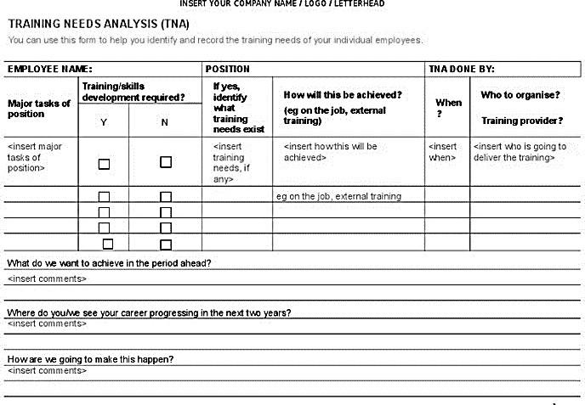

Rajah 7: Borang Analisis Tugas

# Analisis Pekerja

Analisis individu atau pekerja pula adalah bertujuan untuk mengenal pasti pekerja yang memerlukan latihan serta jenis latihan yang diperlukan oleh setiap daripada mereka. Perkara pertama yang perlu dilakukan adalah menyemak rekod penilaian prestasi setiap pekerja. Walau bagaimanapun, maklumat penilaian prestasi seringkali memberitahu kepada kita prestasi siapa yang kurang memuaskan, tetapi tidak ada maklumat tentang sebab prestasi yang kurang baik. Maklumat ini adalah penting kerana tidak semua masalah prestasi boleh diselesaikan dengan latihan. Rajah 8 contoh borang analisis individu/pekerja.

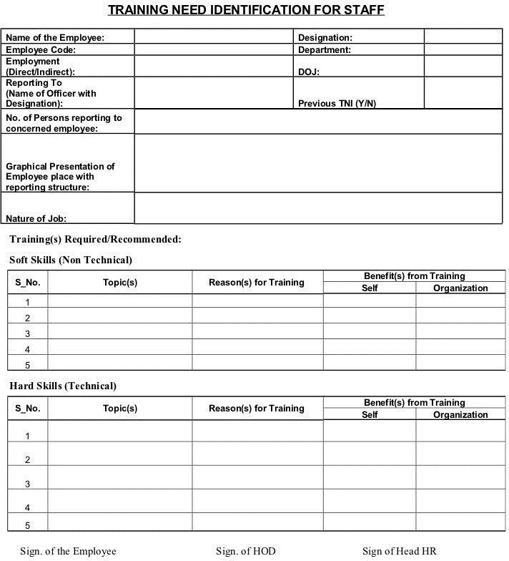

Rajah 8: Borang Analisis Individu/Pekerja

# KONSEP LATIHAN DAN PEMBANGUNAN

* 1. **Definisi latihan**

Satu program yang dibentuk untuk meningkatkan kemahiran, pengetahuan dan keupayaan pekerja serta membina sikap positif bagi memenuhi tuntutan pekerjaan semasa.

# Definisi Pembangunan

Satu program yang dibentuk bertujuan untuk memperkayakan pengetahuan, kemahiran dan keupayaan pekerja sebagai persediaan untuk menerima tanggungjawab yang lebih berat pada masa akan datang.

# Perbezaan Latihan Dan Pembangunan

Jadual 3 menyenaraikan perbezaan antara latihan dan pembangunan dari segi beberapa dimensi.

Jadual 3: Perbezaan Antara Latihan Dan Pembangunan

| Dimensi | Latihan | Pembangunan |
| --- | --- | --- |
| Tujuan | Memperbaiki kelemahan pengetahuan, dan kemahiran | Persediaan kepada keperluan pekerjaan pada masa depan |
| Fokus | Pekerjaan semasa | Pekerjaan sekarang dan masa depan |
| Skop | Individu | Kumpulan pekerja |
| Matlamat | Tingkatkan produktiviti pekerjaan semasa | Tingkatkan produktiviti pekerjaan semasa dan  sepanjang kerjaya |
| Jangka masa | Jangka masa pendek | Jangka masa panjang |
| Contoh | Program komputer Kemahiran bahasa Kemahiran teknikal | Kepimpinan Pembuatan keputusan  Pengurusan perubahan dan krisis |

# JENIS LATIHAN

Pada umumnya, kaedah-kaedah latihan boleh dibahagikan kepada dua bentuk yang paling utama, iaitu:

* 1. **Latihan Semasa Bekerja – *On the Job Training***

Latihan Sambil Bekerja meliputi beberapa kaedah seperti yang berikut:

* + 1. Demonstrasi (*Demonstration)*

Demonstrasi ialah kaedah yang selalu digunakan ketika latihan dijalankan. Ia meliputi kaedah persembahan oleh jurulatih untuk menyampaikan kandungan latihan menerusi pengalaman yang telah sedia ada. Kaedah ini menekankan konsep model atau contoh fizikal untuk memudahkan pemahaman pelatih. Hasilannya, pelatih cepat memahami berdasarkan kepada model yang

ditunjukkan tadi. Walau bagaimanapun, kaedah ini memberikan kesan negatif kepada jurulatih sendiri. Kepayahan untuk mendapatkan model yang benar-benar sesuai wujud apabila penerangan yang diberikan bersama-sama model yang ditunjukkan tidak dapat membantu pemahaman pelatih. Sebaliknya, pelatih keliru dengan model yang tidak sesuai semasa penerangan. Di samping itu juga, kos yang agak tinggi diperlukan kerana implikasi daripada model yang hendak digunakan tadi.

* + 1. Latihan bersama jurulatih (*Coaching*)

Kaedah ini adalah berbeza dengan kaedah demonstrasi yang ia ada hubung kait secara terus antara pelatih (individu) dan jurulatih dalam memberi arahan yang jelas. Jurulatih akan bertindak sebagai juru pandu dan memberikan sokongan kepada pelatih. Dengan perkataan lain, jurulatih lebih membantu secara langsung kepada individu supaya segala persoalan tentang pengetahuan, kemahiran dan pengalaman terjawab. Kaedah ini juga boleh memudahkan pemahaman pelatih apabila sebarang bentuk kemusykilan akan dijawab oleh jurulatih secara terperinci–dari satu individu kepada individu yang lain. Walau bagaimanapun, kaedah ini memerlukan masa dan kawalan yang lebih semasa latihan dijalankan. Masalah akan wujud apabila jurulatih tidak mencukupi bagi satu-satu sesi latihan di samping kos yang agak tinggi implikasi daripada jurulatih yang lebih ramai.

* + 1. Latihan kendiri (*Do-it yourself training*)

Ia ialah asas terhadap kaedah pembelajaran kendiri apabila anggapan bahawa pembelajaran yang paling efektif adalah apabila pelajar atau pelatih itu sendiri dapat mengenal pasti apakah dia permasalahan yang dihadapi. Pendekatan yang digunakan pada permulaannya, ialah pelatih dikehendaki mengenal pasti apakah tanggungjawab efektifnya bersesuaian dengan maklumat yang mungkin ditemui, dan kemudiannya memberi pelatih *outline* terhadap maklumat yang diperlukan dan berharap pelatih dapat menggunakannya untuk menyiapkan sesuatu projek. Ia adalah sebahagian daripada program yang dirancang bersama-sama laporan yang dihantar kepada seseorang seperti pengurus bahagian, ketua bahagian atau orang

yang bertanggungjawab dalam memastikan latihan dapat dijalankan dengan jayanya.

* + 1. Pusingan kerja dan pelan pengalaman (*Job rotation and planned experience*) Latihan melalui pusingan kerja dilakukan dengan menempatkan pelatih di beberapa jabatan organisasi secara bergiliran. Dengan cara ini, pelatih akan dapat memperoleh pelbagai pengalaman kerja serta berpeluang melihat hubungan bahagian-bahagian organisasi secara keseluruhannya. Pusingan kerja juga merupakan suatu cara yang baik untuk melengkapkan pekerja dengan kemahiran pengurusan am. Pusingan kerja haruslah disesuaikan dengan keperluan dan keupayaan pelatih supaya berkesan.
    2. Latihan berasaskan teknologi (*Technology based training - TBT*)

Latihan berasaskan teknologi (TBT) ialah sejenis pengajaran yang menggunakan teknologi untuk menyampaikan kandungan dan menggalakkan pembelajaran. Ia boleh mengambil pelbagai bentuk, tetapi semua TBT melibatkan penggunaan beberapa teknologi untuk menyokong penyampaian kandungan latihan. Terdapat dua kaedah dalam Latihan berasaskan teknologi, iaitu:

* + 1. Latihan berasaskan komputer (CBT), Pembelajaran dalam talian, E- pembelajaran, Latihan berasaskan web

Latihan disampaikan menggunakan komputer, web, *compact disc* (CD), *digital versatile disc* (DVD) dan atau video. Kaedah latihan ini memerlukan pelatih menonton video, yang digunakan sebagai contoh tindak balas yang dijangkakan kepada situasi tertentu di tempat kerja. Dalam sesetengah jenis CBT, kandungan disediakan bersendirian menggunakan perisian atau DVD tanpa sambungan Internet. Teknik pengajaran berbeza yang digunakan dalam CBT melibatkan tutorial, latih tubi dan latihan, permainan, simulasi, penyelesaian masalah, demo dan pembentangan. Teknik-teknik ini direka bentuk untuk membantu pelatih belajar dengan cara yang paling berkesan yang digunakan untuk mereka. Teknik yang berbeza boleh digunakan secara bersendirian atau digabungkan. Program CBT direka bentuk untuk menarik dan memastikan para pelatih fokus.

Berikut ialah ciri-ciri dan faedah kaedah ini:

* + - 1. Program direka bentuk untuk membolehkan pelatih bergerak melalui program mengikut kadarnya sendiri dan mengulangi bahagian program jika perlu.
      2. Maklum balas segera tentang kerja pelatih.
      3. Penjejakan kemajuan boleh menentukan sama ada terdapat keperluan untuk menyesuaikan atau menukar latihan.
      4. Menyediakan pilihan untuk semua jenis pelajar (visual atau *hands-on*).
      5. Ia lebih berpatutan daripada gaya latihan tradisional.
      6. E-pembelajaran: boleh diakses pada bila-bila masa dan di mana-mana tempat.
      7. Orang awam boleh termasuk pekerja, pengurus, pelanggan, vendor dan pelanggan.
      8. Latihan dipertingkatkan dengan penggunaan pelbagai media dan interaksi pelatih yang memastikan prestasi kerja yang baik daripada pekerja baharu.
    1. Media Sosial sebagai sumber latihan: media sosial: wiki, blog, mikroblog dan rangkaian sosial

Hari ini media sosial digunakan sebagai sumber latihan, terutamanya kerana ia percuma dan ramai orang sentiasa aktif dan berminat dengannya. Media sosial digunakan sebagai teknologi dalam talian dan mudah alih yang boleh diakses untuk mencipta dan bertukar kandungan. Kaedah latihan berasaskan teknologi ini menjadi lebih popular dan digunakan oleh perniagaan kecil untuk mempromosikan teknik latihan mereka kerana ia bebas kos dan sangat mudah digunakan. Sumber latihan ini juga meningkatkan penglibatan pekerja, prestasi, dan yang paling penting keuntungan. Alternatif yang munasabah untuk latihan formal boleh didapati di banyak platform media sosial, termasuk *Facebook, LinkedIn, Twitter* dan *YouTube*. Media sosial untuk latihan pekerja boleh menjadi sangat mudah untuk diurus dan sangat murah. Contohnya, termasuk video pendek atau halaman web yang memerlukan pekerja hanya beberapa minit untuk menonton atau membaca.

Dengan telefon pintar, tablet dan komputer riba yang biasa digunakan hari ini, alatan yang diperlukan untuk latihan sudah tersedia. Kaedah latihan ini boleh berguna untuk:

* + - 1. Menyediakan pautan kepada sumber seperti webinar, video, artikel yang berkaitan dengan mempelajari kandungan baharu.
      2. Menentukan keperluan dan isu latihan masa hadapan berdasarkan maklum balas menggunakan keupayaan penandaan.
      3. Memperkukuh dan mengekalkan pembelajaran, bimbingan dan tunjuk ajar.
      4. Menghubungkaitkan pelajar sebelum, semasa dan selepas acara latihan formal.
         * Melibatkan pekerja Generasi X dan milenium.
         * Menyediakan kandungan sebelum acara pembelajaran bersemuka.
      5. Faedah
         * Kredibiliti latihan yang disampaikan oleh rakan sekerja atau pengurus kanan organisasi berbanding pakar latihan luar.
         * Masa latihan biasanya agak singkat dan boleh memenuhi keperluan yang berubah dengan cepat.
         * Susulan boleh berlaku serta-merta selepas latihan (iaitu menonton video pendek, mula bekerja dan melaksanakan apa yang dipelajari).
         * Alat penarafan dan ulasan pada sebahagian besar laman media sosial memastikan respons tepat pada masanya kepada soalan dan meningkatkan interaksi segera dan bermakna antara pekerja: pengguna dan jurulatih boleh menilai diri mereka sendiri dan satu

sama lain dalam masa nyata.

* + - * + Ia menggalakkan persefahaman bersama-sama dalam kalangan pekerja berdasarkan latihan sebenar dan komunikasi berterusan.
        + Ia pada asasnya percuma.

Jadual 4 menyenaraikan beberapa kebaikan dan kelemahan latihan.

Jadual 4: Kebaikan Dan Kelemahan Latihan

| **Kebaikan** | **Kelemahan** |
| --- | --- |
| Mudah dilaksanakan kerana boleh dijalankan semasa waktu bekerja dan dianggap sebagai sebahagian  daripada tugas yang perlu dibuat | Risiko kesilapan yang tinggi kerana melakukan kesalahan semasa bekerja boleh jejaskan reputasi syarikat |
| Latihan teori dan amali boleh dijalankan secara serentak dan memudahkan proses penerimaan  latihan | Pelatih akan berasa tertekan apabila melakukan sesuatu |
| Pihak pengurusan dapat kawal proses pembentukan dan  pelaksanaan program latihan | Kurang berkesan jika jurulatih kurang pengalaman untuk mengajar |
| Menjimatkan masa latihan | Produktiviti organisasi terjejas jika melakukan kesilapan besar semasa  bekerja |
| Menjimatkan kos latihan | Penggunaan masa bekerja untuk latihan |

* 1. **Latihan Luar Masa Bekerja – *Off the Job Training***

Latihan Luar Masa Bekerja meliputi beberapa kaedah seperti yang berikut:

* + 1. Kaedah kuliah (*Lecture*)

Merupakan kaedah bilik darjah atau kaedah kuliah terkenal untuk melatih pekerja kolar putih atau peringkat pengurusan dalam organisasi. Di bawah kaedah ini, pekerja dipanggil ke bilik seperti bilik darjah untuk memberi latihan oleh jurulatih dalam bentuk kuliah. Kaedah ini digunakan secara berkesan untuk tujuan pengajaran aspek pentadbiran atau subjek pengurusan untuk mengetahui prosedur dan memberi arahan tentang topik tertentu. Kelebihannya, ia boleh digunakan untuk kumpulan besar. Kos setiap pelatih adalah rendah. Kelemahannya ialah minat pekerja yang rendah. Ia bukan belajar melalui latihan. Ia ialah komunikasi sehala. Tiada mekanisme maklum balas yang sahih. Berkemungkinan membawa kepada kebosanan kepada pekerja.

* + 1. Kaedah kajian kes (*Case study*)

Ia ialah penerangan bertulis tentang situasi sebenar pada masa lalu dalam organisasi yang sama atau di tempat lain dan pelatih sepatutnya menganalisis dan memberikan kesimpulan mereka secara bertulis. Ini ialah satu lagi kaedah yang sangat baik untuk memastikan penyertaan penuh dan sepenuh hati pekerja dan menjana minat yang baik dalam kalangan mereka. Kes kemudian dibincangkan oleh pengajar dengan semua kebaikan dan keburukan setiap pilihan. Ia ialah kaedah yang ideal untuk menggalakkan kebolehan membuat keputusan dalam kekangan data yang terhad.

* + 1. Latihan vestibul (*Vestibule training*)

Kebanyakan kaedah latihan ini akan digunakan untuk melatih kakitangan teknikal, kakitangan pejabat dan pekerja yang berurusan dengan alatan dan mesin. Pekerja mempelajari pekerjaan mereka pada peralatan yang akan mereka gunakan, tetapi latihan dijalankan jauh dari lantai kerja sebenar dengan membawa peralatan atau alatan ke tempat tertentu di mana latihan disediakan, tetapi bukan tempat kerja. Latihan *vestibul*e membolehkan pekerja merasai sepenuhnya untuk melakukan tugas tanpa tekanan dunia sebenar. Selain itu, ia meminimumkan masalah pemindahan pembelajaran kepada pekerjaan. Latihan *vestibule* disediakan kepada pekerja apabila peralatan atau alatan baharu atau canggih diperkenalkan kepada organisasi untuk melakukan kerja tertentu dengan menggunakannya. Untuk tujuan ini peralatan tersebut dibawa ke tempat yang berasingan untuk memberi demonstrasi dan melatih cara menggunakannya dan mengendalikannya oleh pekerja dengan selamat.

* + 1. Kaedah pembelajaran tindakan (*Action learning)*

Pembelajaran tindakan ialah satu pendekatan untuk menyelesaikan masalah. Ia melibatkan mengambil tindakan dan memantau hasil. Ini membantu meningkatkan proses penyelesaian masalah serta memudahkan penyelesaian yang dibangunkan oleh pasukan. Teori pembelajaran tindakan dan kedudukan epistemologinya pada asalnya dibangunkan oleh Reg Revans, yang menggunakan kaedah tersebut untuk menyokong inisiatif pembangunan organisasi dan perniagaan serta menambah baik usaha

penyelesaian masalah. Pembelajaran tindakan berkesan dalam membangunkan beberapa kemahiran menyelesaikan masalah kepimpinan individu dan pasukan, dan ia menjadi komponen dalam program pembangunan kepimpinan korporat dan organisasi. Menggunakan pendekatan Confucius, iaitu "Saya mendengar dan saya lupa; Saya melihat dan saya ingat; Saya lakukan dan saya faham," dan pembelajaran tindakan ialah kitaran melakukan dan memerhati.

Proses pembelajaran tindakan merangkumi:

* + - 1. Masalah sebenar yang penting, kritikal, dan biasanya kompleks.
      2. Pasukan penyelesaian masalah yang pelbagai atau "set".
      3. Satu proses yang menggalakkan rasa ingin tahu, inkuiri, dan refleksi.
      4. Keperluan bahawa perbincangan ditukar kepada tindakan dan, akhirnya, penyelesaian.
      5. Komitmen untuk belajar.

Dalam kebanyakan bentuk pembelajaran tindakan, jurulatih disertakan dan bertanggungjawab untuk mempromosikan dan memudahkan pembelajaran, serta menggalakkan pasukan untuk mengurus diri.

* + 1. Kaedah permainan pengurusan (*Business games)*

Pelatih membahagikan kepada kumpulan lima atau enam orang, setiap satu daripadanya bersaing dengan yang lain dalam pasaran simulasi. Setiap kumpulan biasanya mesti membuat keputusan, contohnya:

* + - 1. Berapa banyak yang perlu dibelanjakan untuk pengiklanan.
      2. Berapa banyak yang perlu dihasilkan.
      3. Berapa banyak inventori yang perlu dikekalkan.
      4. Berapa banyak produk yang hendak dihasilkan.

Biasanya, permainan itu sendiri mengambil masa selama dua atau tiga tahun menjadi hari, minggu atau bulan. Seperti dalam dunia nyata, setiap pasukan syarikat biasanya tidak dapat melihat keputusan (seperti untuk meningkatkan pengiklanan) yang telah dibuat oleh firma lain, walaupun keputusan ini mempengaruhi jualan mereka sendiri. Permainan pengurusan boleh menjadi

berkesan. Orang ramai belajar terbaik dengan terlibat, dan permainan boleh mendapat penglibatan sedemikian.

Mereka membantu pelatih mengembangkan kemahiran menyelesaikan masalah mereka, serta menumpukan perhatian pada perancangan dan bukannya memadamkan kebakaran sahaja. Kumpulan itu juga biasanya memilih pegawai mereka sendiri dan mengatur sendiri. Ini boleh membangunkan kemahiran kepimpinan dan memupuk kerjasama dan kerja berpasukan.

**SOALAN:**

1. Apakah yang dimaksudkan dengan latihan?



1. Berikan tiga (3) poin perbezaan antara latihan dan pembangunan organisasi.



1. Apakah kepentingan latihan kepada pekerja dan majikan. Berikan DUA (2) kepentingan

untuk setiap pihak?



1. Berikan tiga (3) jenis latihan yang boleh diberikan kepada pekerja.



1. Apakah dokumen yang digunakan untuk menentukan latihan kepada pekerja.



**RUJUKAN:**

Ansari, H. (2021). *Human Resource Management*. Hasanraza Ansari. ISBN 9798525478688.

Cole, K. (2018). *Business Administration*. Cengage Learning Australia Pty Ltd. ISBN 9780170387033.

Goodman, J. (2019). *Strategic Customer Service: Managing The Customer Experience To Increase Positive Word Of Mouth, Build Loyalty, And Maximize Profits*. Amacom. ISBN 9780814439067.

Harrison, J. (1998). *Secretarial Duties*. Addison Wesley Longman Higher Education. ISBN 9780582278448.

Md. Ali Berahim. (2010). *Pelanggan Setia*. PTS Publishing House. ISBN 978- 967-369-021-3.

National Learning Corporation. (2018). *Receptionist.* National Learning Corporation. ISBN 9781731816368.

Stroman, J., Wilson, K., Wauson, J., & American Management Association. (2014). *Administrative Assistant’s And Secretary’s Handbook*. Amacom. ISBN 9780814433522.

Weinbauer-Heidel, I., & Masha Ibeschitz-Manderbach. (2018). *What Makes Training Really Work*. ISBN 9783748208303